YAHYALI ŞELALELERİ RAPORU (2023)
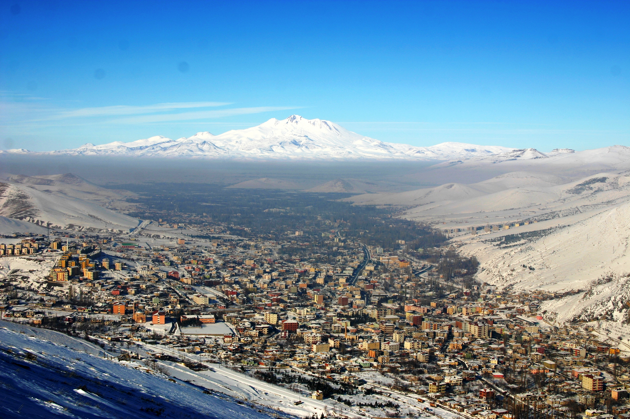
YAHYALI HAKKINDA BİLGİ
Kayseri’nin bir ilçesi olan Yahyalı ilin güneyinde bulunmakta ve merkeze 92 km mesafededir, kuzeyi Develi, güneydoğusu Adana’nın Feke İlçesi, güney batısı ve güneyi Niğde’nin Çamardı ve Kayseri’nin Yeşilhisar İlçeleri ile çevrilidir. Denizden yüksekliği 1210m olan ilçe, Erciyes Dağı’nın güney yönünde kalan Sultan Sazlığı’nı kuşatan düzlüklerin ve Sakız Dağı’nın doğuya bakan yamaçlarında bir vadi içinde kurulmuş olup, vadi boyunca uzunluğu 8 km.’yi bulan bir mesafeye yayılmıştır. İlçenin yüz ölçümü 1225 km²’dir. İlçede karasal iklim hüküm sürmekle beraber, özellikle güneyindeki rakımı düşük ormanlık bölgede tamamı ile Akdeniz iklimi hüküm sürer. Yıllık maksimum yağış ortalaması 500 mm dir. En çok kar kalınlığı 33 cm olup karın yerde kalma süresi 27 gündür. İlçenin, mülki sınırları içerisinde 1 Belediye ve 41 Mahalle bulunmaktadır, genel nüfusu 36.776'dır. İlçede en eski faaliyet olarak yapılan halıcılık önemli bir konumdadır. İlçe Merkezi ve ova mahallelerinin ana geçim kaynağını tarla ziraatı, meyvecilik ve diğer ticari ve endüstri bitkileri tarımı teşkil etmektedir. Buralarda sulu tarım yapılmakta olup diğer 21 mahallede ise kuru tarım (hububat, baklagil) yapılmaktadır. İlçe ekonomisine katkısı yönünden büyük önem taşıyan hayvancılık ilçe genelinde önemli bir gelir kaynağını teşkil etmektedir.
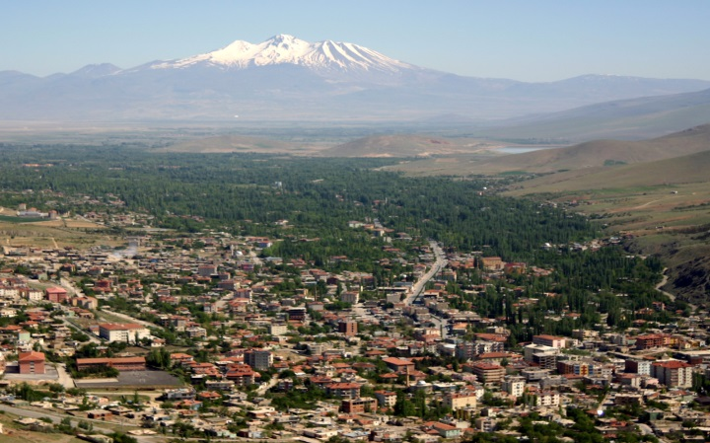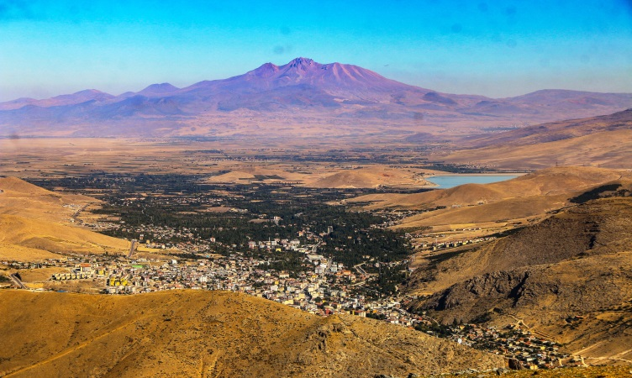

Yedigöller;

Fiziki coğrafyası nedeni ile de Türkiye’nin en önemli doğa yürüyüşü alanlarından biridir. Taban yüksekliği ortalama 3100 m. olan Yedigöller, doğusunda Hacer boğazından itibaren yükselti kaybederek Hacer vadisine ve ormanına, oradan da Kapuzbaşı Şelalelerine kadar uzanır. Yahyalı ilçesi sınırları içerisinde yer alan ve Türkiye’nin en güzel peyzaj alanlarından birisi olan Yedigöller onlarca zirvesiyle, dağ-buzul gölleriyle, yüksek dağ bitkileri, yaban hayatı, buzul ve buzul kayalıkları ile, Temmuz ayında eşsiz bir manzara ortaya koyar. Temmuz ayının ilk haftasında göl sayısı 80’e ulaşır. Karlar eriyip azaldıkça, sonbahar da, ikinci ilkbaharın çiçekleri açar. Yedigöller’e Ulupınar köyü, Hacer Ormanından 6-7 saat süren bir yürüyüşten sonra ulaşılır. Bu göllerin tamamı kar ve buzul suları ile beslenmektedir.
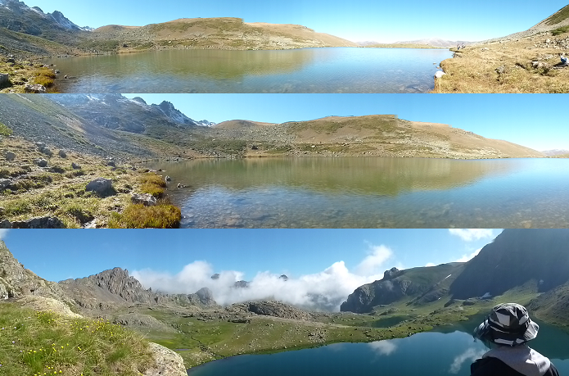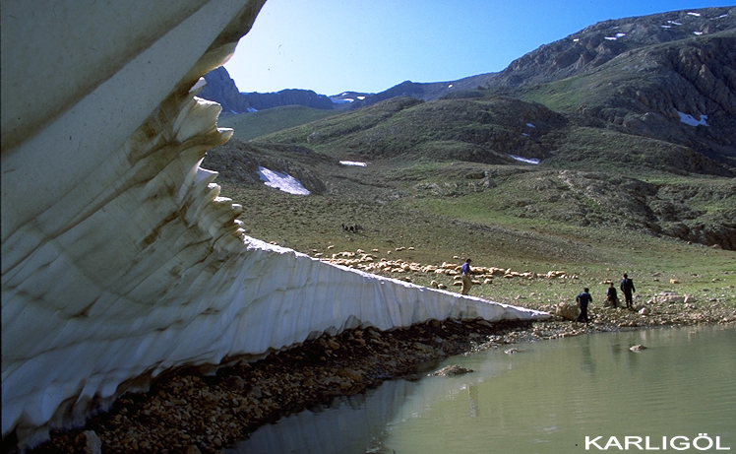
ŞELALELERİMİZ ;
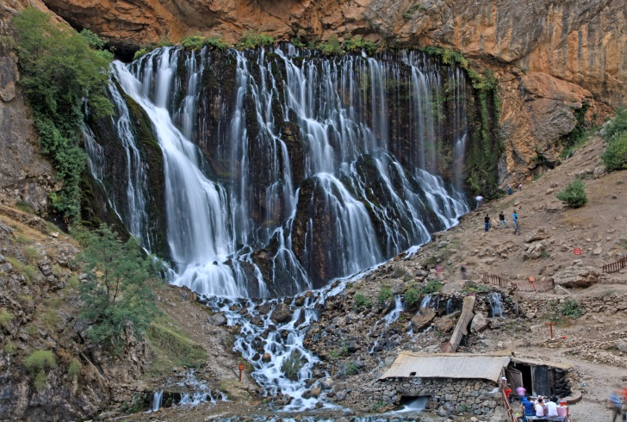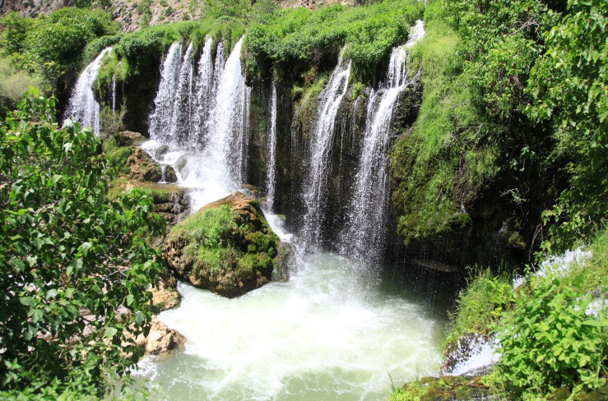
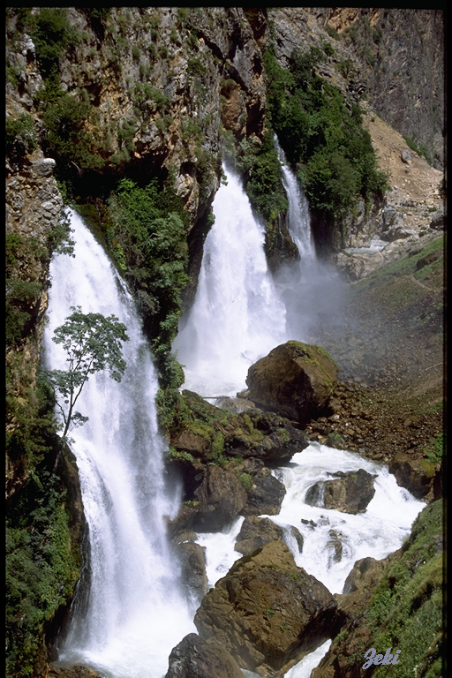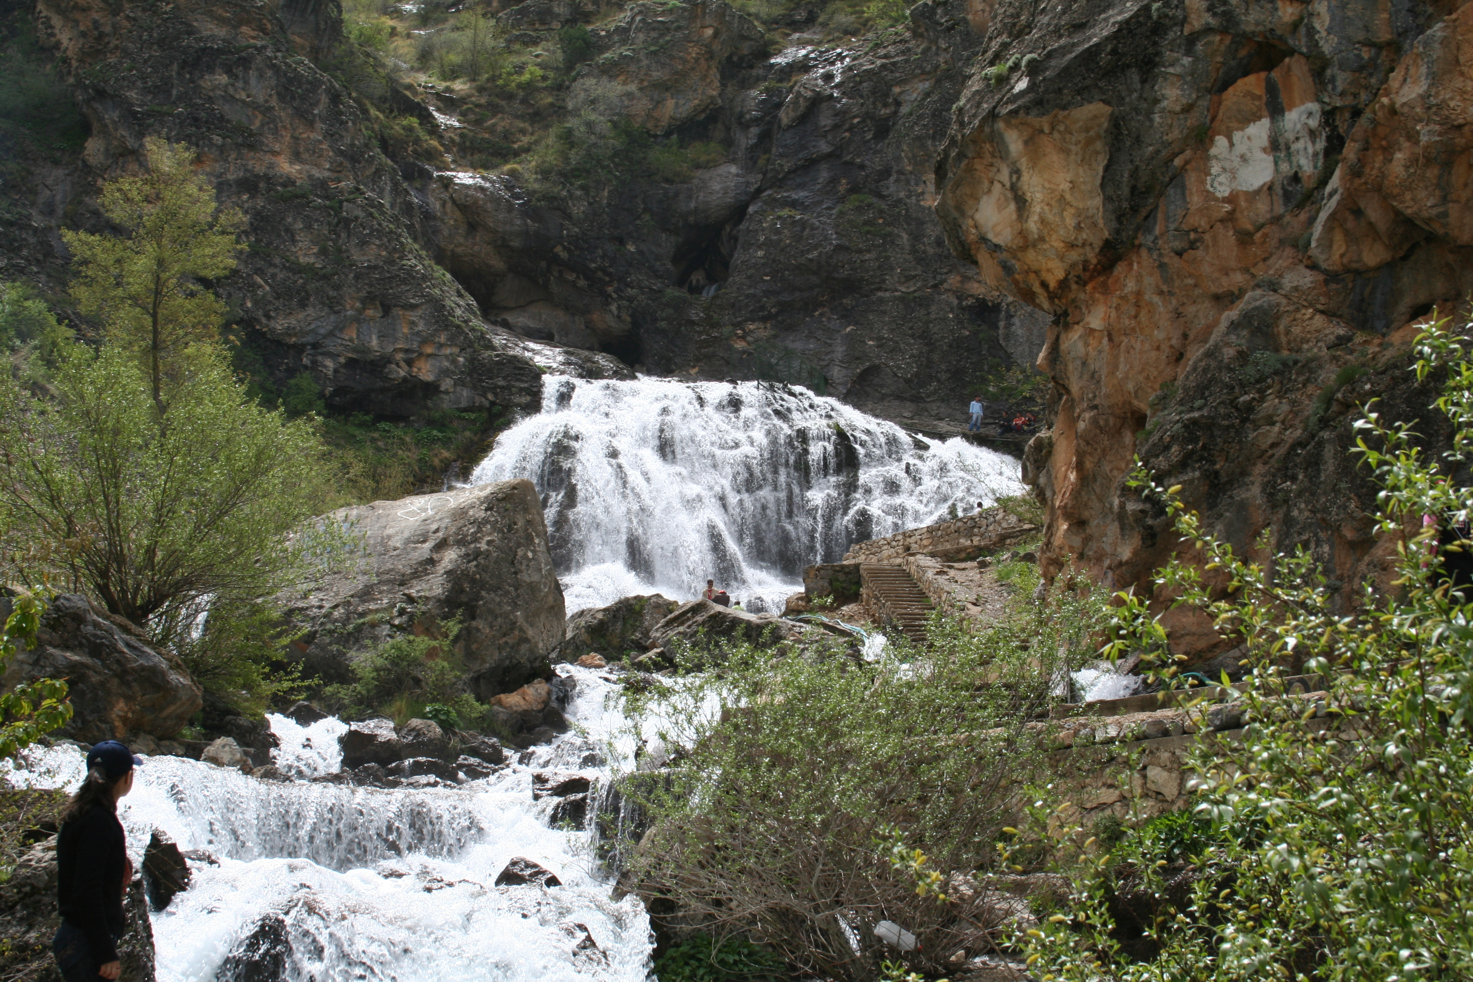
KAPUZBAŞI ŞELALELERİ: Kapuzbaşı Şelaleleri Yahyalı ilçesine bağlı Kapuzbaşı Köyü sınırları içerisinde yer alan kaynak şelalelerdir.^{[1]} Şelalelerden birisi Türkiye'nin en yüksek ve Dünya'nın en yüksek ikinci şelalesi olma özelliğini taşımaktadır. Şelaleler Kayseri Yahyalı ve Adana Aladağ ilçelerine yaklaşık 55 km, Kayseri'ye 145 km mesafededir. Kapuzbaşı'nın batı tarafında yer alan Hacer Ormanları 18 bin hektar alanı kaplamakta ve Aladağlar Milli Parkı sınırları içerisinde yer almaktadır. Aksu Vadisi'nden Ulupınar Köyü'ne, oradan da Kapuzbaşı'na gelen çay, şelalelerin suyu ile birleşerek ırmak haline gelip biraz ileride Zamantı Irmağı ile birleşir. Zamantı Irmağı, Seyhan Nehri'nin en büyük koludur. İkinci büyük kolu Göksu Irmağı'dır. Göksu ile Zamantı, Kapuzbaşı'nın güneyinde Adana il sınırları içinde birleşerek Seyhan Nehri'ni oluşturur. Göksu Irmağı ve Zamantı Irmağı'nın çıkış yeri Kayseri'nin Pınarbaşı ilçesidir.
Kapuzbaşı Şelaleleri'nin en önemli özelliği; kaynağından çıktığı şekilde dökülmesidir. Şelaleler Aladağlar'ın içinde derin bir vadide yer alır. Aladağlar bölgesi Toroslar'ın en yüksek kesimidir ve Orta Toroslar bölümünde yer alır. Aladağlar İç Anadolu Bölgesi ile Akdeniz Bölgesi'ni, Develi Ovası ile de Çukurova'yı ayırır. Aladağlar Milli Parkı Kayseri, Niğde ve Adana il sınırlarının kesiştiği bölgede yer alır.
Orta Toroslar üzerinde bulunan Demirkazık Dağı'nın güney ve doğuya uzanan kolları üzerinde yer alan ormanlar, Zamantı Irmağı istikametine uzanan 600-2000 metre rakımlarında sürekli kar mıntıkası halindedir.
Yedi Göller adı ile bilinen alanda irili ufaklı yedi adet göl bulunmaktadır. Yahyalı’ya 80 km uzaklıkta bulunan bu göllerin en büyüğü Direk Gölü'dür. 3150 metre rakımda yer alan göllerin derinliği bilinmemektedir. Bu göller kar ve buzul suları ile beslenmektedir.
Yedi göllerden yaklaşık 10 km doğuda bulunan Soğukpınar ise 1700 m rakıma sahiptir. Buradaki ormanlık alan ise 687 hektar civarındadır.
Kapuzbaşı şelalelerinin bulunduğu mevkii ile Soğukpınar arası 18 kilometredir. Kapuzbaşı Şelaleleri, Yahyalı ilçesinin Büyükçakır Mahallesi'nin kuzeyinde bulunan Ensenin tepesinde yer almaktadır. Yahyalı’ya 60 kilometre uzaklıktadır ve ulaşım iki ayrı yoldan sağlanmaktadır.Yollardanbirisi Yahyalı-Dikme-Çamlıca-UlupınarKapuzbaşı güzergahıdır. Bu yol 65 kilometredir. Diğeri ise Yahyalı-Dikme-Delialiuşağı-Yeşilköy-Balcıçakırı-Kapuzbaşı güzergahıdır. Bu yol ise 55 km’dir.
Kapuzbaşı Şelaleleri irtifa akışı itibarıyla Uganda’da bulunan Victoria Çağlayanı (100 metre) hariç, ABD’de bulunan Niagara’dan (55 metre), Finlandiya’da bulunan İmatra’dan (25 metre), Erzurum’daki Tortum’dan (50 metre), Antalya’da bulunan Düden’den (25 metre) ve Manavgat’tan (5 metre) daha büyüktür. Şelalelerin aktığı yerin rakımı 700 metredir. Aladağ’ın zirvelerinde bulunan kar ve buzul suları ile beslenmektedir.
Yeşilköy'e 3 km uzaklıkta ziyaret mevkiindeki şelaleler ise Antalya Düden Şelalesi ile benzerlik göstermektedir. Zamantı Irmağı'nın iki yanında ve ırmağın üzerini kapatan tabii bir köprünün baş kısmında yer alan bu şelalelerin büyüğü 70 metre, küçüğü ise 30 metre yüksekliğindedir.
Kapuzbaşı şelaleleri 500 m’2lik bir alan içerisinde 7 adet şelaleden ibaret doğa çatlağından, kayalar arasından fışkıran, 30–76 m. yüksekliklerden çok büyük su debisi ile dökülen, ayrıca yaz ve kış aylarında devamlı surette akan kaynak şelaleleridir. Yahyalı’ya 76 km. mesafede Kapuzbaşı köyü sınırları içerisinde yer almaktadır.Ensenin tepe adlı blok kayadan çıkan şelalelerin beşi tepenin doğusunda, ikisi güneyinde yer almaktadır. 30-76 m. Arasında değişen şelalelerin suları, Aladağ-Aksu suları ile birleşerek Zamantı Irmağı’na, oradan da Seyhan Nehri’ne karışırlar. Çepeçevre bir orman içinden dar bir vadiye akan, debisi son derece büyük olan sular gürültü ve ses ile birlikte dehşetli bir manzara arz eder..Aladağ zirvelerinde bulunan kar ve buzulların erimesiyle beslenen, yaz-kış suları hiç kesilmeyen şelalelerden doğudaki 3 şelale takım şelale adını alırlar ve yükseklikleriyle tanınırlar. Elif şelalesi ile yayvan ve dağınık olup çevresi mesire yeridir. Çıkış ve bir arada bulunma özellikleri itibariyle toplam debisi yaz aylarında saniyede 27500 litreye ulaşan ve deniz seviyesinden 700 m. Yükseklikte olan Kapuzbaşı takım şelaleleri, çağlayan sularının sesi ve sütbeyaz rengi ile vahşi doğanın en görkemli görüntüsünü ve karşı koyulmaz gücünü ortaya koymaktadır.

Türkiye’nin debisi en yüksek şelalesi unvanını taşıyan Kapuzbaşı Şelaleleri Türkiye’nin keyifli yürüyüş rotalarının bulunduğu Aladağlar’ın Niğde Çamardı- Ulupınar güzergâhını yürüyen doğaseverler, etkinliklerini Kapuzbaşı’nda bitirirler. Buzul göllerinin ve kayalık dorukların zorlu patikalarını adımlayan bedenler, şelalenin karşısında günlerin getirdiği tatlı yorgunluğu bir anda unutuverirler. Aladağlar Milli Parkı’nın sınırları içerisindeki Kapuzbaşı Şelaleleri, yükseklerdeki kar ve buzulların erimesi sonucu oluşan Aksu ve Aladağ çayları üzerinde yer alıyor. Denizden yaklaşık iki bin metre yükseklikte bulunan Hacer Ormanları bölgesindeki Ensenin Tepe’nin yekpare kaya yüzeyinden inanılmaz bir basınçla fışkıran bu şelaleler, Adsız, Küçük Elif, Büyük Elif, Üçkızkardeş ve Güney adlarını alarak yedi ayrı noktadan yeryüzüne çıkıyorlar. İki farklı çay, şelalelerin döküldüğü yerde birleşiyor ve aşağılarda Zamantı Irmağı’yla buluşarak Çukurova bölgesinde Seyhan Nehri’ne karışıyor. İçinde kırmızı benekli alabalıkların yaşadığı şelalenin çevresi, piknik alanları, bungalovlar, gezi patikaları ve otopark olarak düzenlenmiş durumda. Kayseri çıkışlı şelale güzergâhı (Kayseri- Erciyes-Develi-Yahyalı) 148 kilometreye ulaşıyor. Yahyalı ilçesi yakınlarındaki Yeşilköy yerleşiminden geçen Zamantı Irmağı üzerinde yer alan şelale, köyle aynı adı taşıyor. Dört farklı gözeden çıkan sular, Antalya Kurşunlu Şelalesi’nin küçük bir benzerini yaratarak nehre düşüyor. İlçeye 10 kilometre mesafede ulunan Derebağ Şelalesi ise, yaklaşık 15 metreden dökülüyor. Orman Su İşleri Müdürlüğü tarafından peyzaj düzenlemesi yapılan alan, turizme kazandırılmış durumda.
Kapuzbaşı Şelaleleri Aladağlar Milli Parkı içerisinde birçok zirve yer almaktadır. Bu alanlardaki kış yağışları ve yaz mevsimi ile birlikte kar sularının erimesi, yerüstü ve yeraltı sularını 68 beslemektedir. Bu yönüyle Aladağlar genel anlamda büyük bir su deposu niteliği taşımaktadır. Bu sulardan bir bölümü de Kapuzbaşı Köyü yakınlarındaki Ensenin Tepe’nin yamaçlarından çıkmaktadır. Ensenin Tepe doğusunda 4 şelale ile birlikte, yayvan ve dağınık olarak akan Elif Şelalesi ile güneyinde yer alan 2 şelale ili birlikte toplamda 7 şelaleden çıkan sular Kapuzbaşı Deresi’ne dökülür. Bu sular daha sonra Suarası Deresi’ne oradan da Zamantı Nehri’ne bağlanarak Seyhan Nehri’ne ulaşmakta ve daha ileride Akdeniz’e dökülmektedir. Şelalelerin genişlikleri yüksekliklerine göre daha azdır. Bunu daha iyi vurgulamak için yurdumuzdan ve dünyadan bazı örnekler verecek olursak; Tortum Şelalesi 50 metre, Düden Şelalesi 25 metre ve Manavgat Şelalesi 5 metredir. Dünyadaki diğer örneklerden; Uganda da bulunan Viktoria Şelalesi 100 metre, ABD’de bulunan Niagara Şelalesi 55 metre ve Finlandiya’da bulunan İmatra Şelalesi yaklaşık 25 metredir. Verilen örneklerden de anlaşılacağı gibi bu şelaleler yükseklikleri bakımından dünyada önemli bir yere sahiptir (Ulakoğlu, 1979:8-9; Yiğitbaşıoğlu ve Kocakuşak, 1988: 331-332). Foto 11. Kapuzbaşı Şelaleleri’nden Görüntüler Dağ yamaçlarından yan yana akan, kapuz adı verilen dar ve derin bir vadi içinde 7 takım şelalesinden oluşan Kapuzbaşı Şelaleleri, sularının gür ve yüksekliklerinin 69 belirtiliği gibi fazla olması nedeniyle yerli ve yabancı turistlerin ilgisini çekmekte ve her yıl binlerce turist tarafından ziyaret edilmektedir (Somuncu, 1986:3). Yedigöller bölgesinin kar ve buzul sularını toplayarak yer altı karst derelerinin dağın doruğunda Kapuzbaşı Köyü’nde ortaya çıkan Kapuzbaşı Takım Şelaleleri, milli park alanı içerisinde günübirlik ve piknik amaçlı kullanılan en önemli yerler arasındadır.

Derebağ Şelalesi : Yahyalıya 10 km. mesafede olup Derebağ Mahallesi sınırları içerisindedir. Yayvan akışlı kaynak çağlayanlardan olan Derebağ Şelalesi 15 m. yüksekliğindedir. İki mağara içinden çıkan temiz ve berrak kaynak suları daha sonra dar bir vadiden akarak Yahyalı’ya ulaşır. Çevresi piknik alanı olarak düzenlenmiştir
Yeşilköy Şelalesi : Yeşilköy köyüne 3 km. mesafedeki ziyaret mevkilerinde bulunan
şelaleler, Zamantı ırmağının iki yakasından akmakta olup Antalya-Düden şelalesinin benzeri niteliğindedir.Zamantı ırmağının üstünü kapatan tabi bir köprünün baş kısmında yer alan şelalelerin büyüğü 20 m., küçüğü 10 m. yüksekliğindedir. Günün belirli saatlerinde dönüşümlü olarak çekilen ve geri gelen sularıyla halk arasında bir takım efsanelerin doğmasına yol açan Yeşilköy şelaleleri, turistlerin olduğu kadar son günlerde bilim adamlarının da uğrak yeri haline gelmiştir.Yeşilköy Şelalesinin döküldüğü yer ile bu yerin biraz yukarısında doğal olarak meydana gelmiş iki adet doğal yer köprüsü mevcut olup bu yerlerde Zamantı Irmağı kaybolup tekrar ortaya çıkmaktadır. Oldukça ilginç tabi varlıklardır.
KAYNAKÇA;
1-YAHYALI BELEDİYESİ
2-YAHYALI KAYMAKAMLIĞI

